Тема: Повторение и закрепление изученного по теме «Числа от 1 до 10».
Цель: Повторять и закреплять изученный материал.
Задачи:
- способствовать актуализации знаний и умений учащихся по пройденным темам курса;
- способствовать развитию мотивации учебной деятельности при выполнении заданий творческого и поискового характера;
- способствовать развитию устной речи, умению высказывать свою точку зрения, слушать окружающих.
Планируемые результаты:
Личностные:
- проявлять интерес к математике;
- осваивать роль ученика на основе выполнения правил поведения на уроке и взаимодействия с учителем и одноклассниками;
- проявлять заинтересованность в приобретении и расширении знаний и способов действий.
Предметные:
- выполнять задания творческого и поискового характера, применять знания и способы действий в изменённых условиях;
- пользоваться линейкой для черчения;
- применять навыки счёта и знание состава каждого числа от 1 до 10.
Метапредметные:
- понимать и принимать учебную задачу, осуществлять решение учебной задачи под руководством учителя;
- планировать деятельность на уроке под руководством учителя;
- сравнивать группы предметов;
- искать разные способы решения задачи;
- работать в паре и оценивать товарища;
- выполнять мыслительные операции анализа и синтеза, делать умозаключения;
- устанавливать аналогии и причинно – следственные связи.
Ресурсы урока:
Для учителя:
- Рабочая программа.
- С.И. Волкова «Математика. Устные упражнения. Пособие для учителя».
- Комплект демонстрационных таблиц к «Математике» М.И. Моро.
- Учебник, тетрадь с печатной основой.
- Проектор, экран, ноутбук.
- Перфокарты.
- Музыкальное сопровождение.
Для учащихся:
- Учебник «Математика», часть1.
- Тетрадь в клетку.
- Тетрадь с печатной основой №1.
- Разрезной счётный материал (Приложение).
Ход урока:
Актуализация необходимых знаний.
Сегодня мы с вами будем повторять, и закреплять примеры на сложение и вычитание, составлять и записывать решение задачи, сравнивать выражения.
Мотивация познавательной деятельности.
Ребята, мы приглашены на цирковое представление.
а) У каждого входной билет. Назовите номер вашего ряда, он указан на билете. Для этого решите пример.

1 ряд – «8»
5+3 10-2 2+ 6 3+5 7+1 9-1 6+2 1+7 8-0

2 ряд – «9»
3+6 6+3 1+8 8+1 2+7 7+2 10-1 5+4 4+5

3 ряд – «10»
10-0 9+1 1+9 2+8 8+2 7+3 3+7 4+6 5+5
Ребята, назовите свой ряд.
Рассаживайтесь поудобнее. Соблюдайте правила культурного поведения. Представление началось!
б). На арене цирка выступает «Слоненок». Он смешной, хочет подружиться с детворой. Он подружится с вами, ребята, если вы справитесь с его заданием.
«Восстанови ряд чисел».
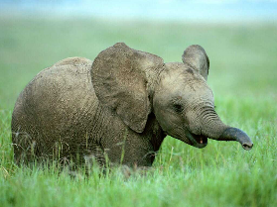
1 2 3 5 6 4 7 8 9 10
Что вы знаете об этом числе?
Назовите соседей числа 4.
4, это сколько?
Сосчитайте от 3 до 9, от 1 до8, от 10 до 2.
Покажите число, которое идет при счете сразу за числом 3? 9? 6?
Какое число идет перед числом 2? 5? 4?
Молодцы!
Вы правильно выполнили все задания и теперь у вас есть новый друг-
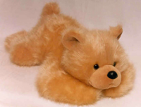
«Слоненок».
Организация познавательной деятельности.
а) Работа в тетради с печатной основой.
На арену цирка выходит косолапый – «Мишка».
Говорят «косолапый медведь». А как он умеет педали вертеть!
Помогите «Мишутке» составить задачи.
Откройте тетрадь с печатной основой стр. 19.
Составьте задачу про птиц:
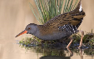

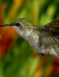
3 птички клевали зерно. К ним подлетела еще 1.
Сколько стало?
Запишите решение- 3 + 1
Сколько стало? Скажите ответ – 4
3 + 1 =4
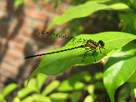

Было 3 стрекозы. 1 улетела. Сколько осталось?
Запишите решение- 3 -1
Сколько осталось? Скажите ответ – 2.
3 -1 =2
Поздравляем Мишутку с успешным выступлением (дети хлопают).
Молодцы.
Антракт (физ. минутка).
Нам пора передохнуть,
Потянуться и вздохнуть.
(Глубокий вдох и выдох.)
Прочь прогоним лень и скуку,
Разомнём сначала руки.
(Одна прямая рука вверх, другая вниз, резкими движениями одну руку опускать, другую поднимать.)
Покрутили головой,
И усталость вся долой!
Раз – два – три – четыре - пять,
Шею надо разминать.
(Вращения головой в одну и другую стороны.)
Встали ровно. Наклонились.
Раз — вперёд, а два — назад.
Потянулись. Распрямились.
Повторяем всё подряд.
(Наклоны вперёд и назад.)
А потом мы приседаем.
Это важно, сами знаем.
Мы колени разминаем,
Наши ноги упражняем.
(Приседания.)
А теперь ходьба на месте
Раз-два, раз- два, раз - два - три.
(Ходьба на месте).
Нам учиться интересно
Сядь за парту и замри.
(Дети садятся за парты)
б) Самостоятельная работа.
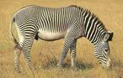
Встречаем «Зебру» (дети хлопают в ладоши).
Где вы могли видеть?
(На проезжей части дороги – указатель перехода для пешеходов).

Почему пешеходную дорожку называют зеброй?
(Свое название эта разметка получила за сходство с окраской экзотического животного).
Для чего нужна такая разметка?
(Для контраста).
Итак, зебра предлагает вам перейти дорогу.
Правильно сделает то, кто решит самостоятельно примеры.
1 вариант 2 вариант
8-1= 8+1=
7-1= 9-1 =
3+1 = 5-1 =
4+1 = 3+1 =
5-5 = 6-6 =

Молодцы! Вы правильно перешли дорогу.
в) А вот перед вами « Мартышка».
Она считает себя самой внимательной и рассудительной.
Скромно ли это? (Нет).
Ребята, давайте проверим, кто внимательный и рассудительный!
1. Назови, какая карточка лишняя и почему?
1. 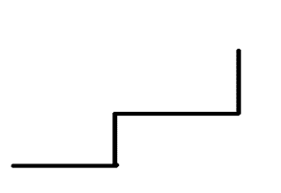 2.  4.
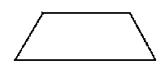
3. 5.
(4- 2 звена, 3- замкнутая, 5 – прямая).
г) Сравни и скажи, на сколько больше и на сколько меньше.
8 * 10 7+1 * 6 3* 3 9 * 7 8-1 * 7 4*4
На какие две группы можно разделить эти выражения и числа? (Равенства, неравенства).
Молодцы, ребята, вы внимательные и рассудительные.
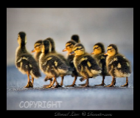
Физ. минутка.
А на арену цирка выходят утята.
«Танец маленьких утят».

д) Работа по учебнику
Встречаем: «Клоун Кеша»!
Я узнал,- говорит он, что вы учитесь в школе с 7 лет, и очень хорошо научились считать, думать, соображать.
Так ли это? Я сейчас проверить хочу вашу сообразительность.
Откройте учебник стр. 70 и выполните задание в клетку.
(Обозначь в тетради точки, как показано на чертеже, и соедини их отрезками по порядку номеров. Какая фигура получилась?
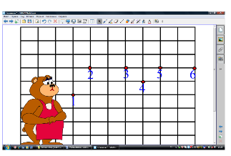
Молодцы, ребята! Вы делаете замечательные математические фокусы.
Итог урока.
Ребята, за хорошую работу мы с вами подарим волшебный цветок нашим артистам цирка.
Но у нашего цветка листочки рассыпались, вы должны собрать.
Восстановить знаки «+», «-», «=».
3*2 =1- М

1*1 =2 – О
4*1 =3 - Л
1*3 =4 - О
3*2 =5 - Д
7*1 =6 - Ц
3*4 =7 – Ы
Молодцы!
Ребята нам пора в класс.
Оцените свою работу с помощью смайлика.
Спасибо вам за хорошую работу!

